**МУНИЦИПАЛЬНОЕ БЮДЖЕТНОЕ ОБЩЕОБРАЗОВАТЕЛЬНОЕ УЧРЕЖДЕНИЕ «СКАЛИСТОВСКАЯ СРЕДНЯЯ ОБЩЕОБРАЗОВАТЕЛЬНАЯ ШКОЛА»**

**Разработка урока по**

**математике в 6 классе по теме:**

**«Отрицательные целые числа»**

**Подготовила**

**учитель математики:**

**Абляметова Нияр Сияровна**

**2021—2022 уч.г.**

**Тема: «Отрицательные целые числа».**

**Цель урока:** Формирование понятия положительного и отрицательного чисел с навыком работы на координатной прямой.

**Задачи:**

- обучающие: “открыть” множество отрицательных чисел, определить их место на координатной прямой, ввести обозначение отрицательных чисел, научить применять их при решении задач межпредметного характера, анализировать и систематизировать знания об изученных числах

- развивающие: учить анализировать собственные умения, причины затруднений при выполнении задания, находить новые способы решения (выдвигать “гипотезы”), развивать способности к оценке продуктивности собственной деятельности

- воспитательные: развивать творческую активность учащихся, интерес к предмету

**Формирование УУД:**

**Предметные:**развивать вычислительные навыки, формировать умение применять изученное понятия для решения задач практического характера

**Личностные:**уметь  осуществлять  самооценку  на  основе  критерия  успешности  учебной  деятельности;  ориентироваться  на  успех  в  учебной  деятельности.

**Метапредметные:**

**регулятивные –**уметь  определять  и  формулировать  цель  на  уроке  с  помощью  учителя;  проговаривать  последовательность  действий  на  уроке;  работать  по  коллективно  составленному  плану;  оценивать  правильность  выполнения  действия.   Планировать  свое  действие  в  соответствии  с  поставленной  задачей;  вносить  необходимые  коррективы   в  действие  после  его  завершения  на  основе  его  оценки  и  учета   сделанных  ошибок;  высказывать  свое  предположение.

**Коммуникативные -**уметь  оформлять  свои  мысли  в  устной  форме;  слушать  и   понимать  речь  других;  совместно  договариваться  о  правилах  поведения  и  общения  в  школе  и  следовать  им.

**Познавательные -**уметь ориентироваться  в  своей  системе  знаний,  отличать  новое  знание  от уже  известного  с  помощью  учителя;  добывать  новые  знания;  находить  ответы  на  вопросы,  используя  учебник,  свой  жизненный  опыт  и  информацию,  полученную  на  уроке.

**Тип урока:**урок формирования новых знаний

**Формы работы учащихся:**фронтальная, индивидуальная, групповая

**Используемые педагогические технологии, методы и приёмы:**

деятельностный метод, информационно-коммуникационные технологии, здоровьесберегающие технологии

**Необходимое техническое оборудование:**компьютер , проектор, интерактивная доска, раздаточный материал, наглядное пособие (термометр из картона)

**Ход урока:**

**1. Организационный момент:**

--проверить подготовленность учащихся к уроку;

--приветствие;

- Китайская мудрость гласит:

Если не видишь, взойди на гору;

если не понимаешь, спроси у старшего.

Давайте сегодня, ребята, не будем стесняться

спрашивать то, что мы не понимаем.

**2. Актуализация опорных знаний и умений. Мотивация к учебной деятельности.**

1. Постановка учебной проблемы.

Древнегреческий ученый Пифагор говорил: «Числа правят миром». Мы с вами живем в этом мире чисел и учимся работать с разными числами.

- Какие числа нам уже известны к сегодняшнему уроку (натуральные числа, обыкновенные дроби)?

- Распределите известные вам числа по группам(заранее записаны на доске):

–24; 21; 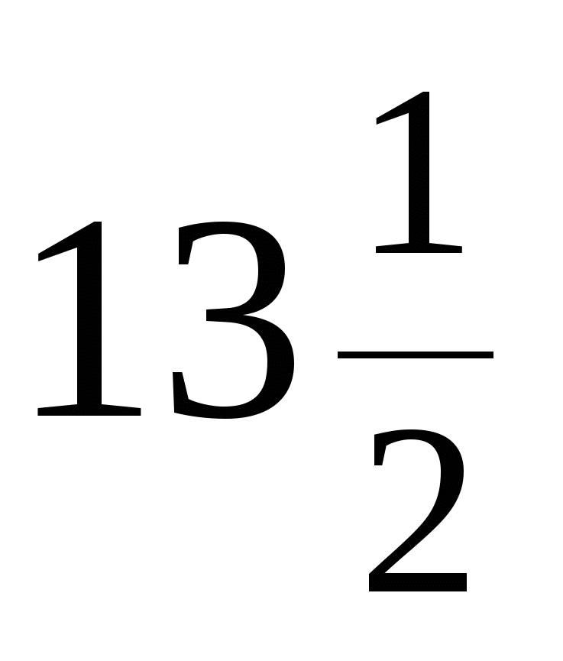; 0; -15; 6; 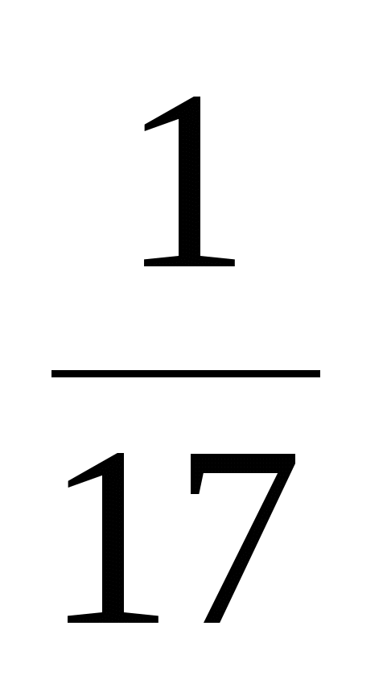;–12; 27; 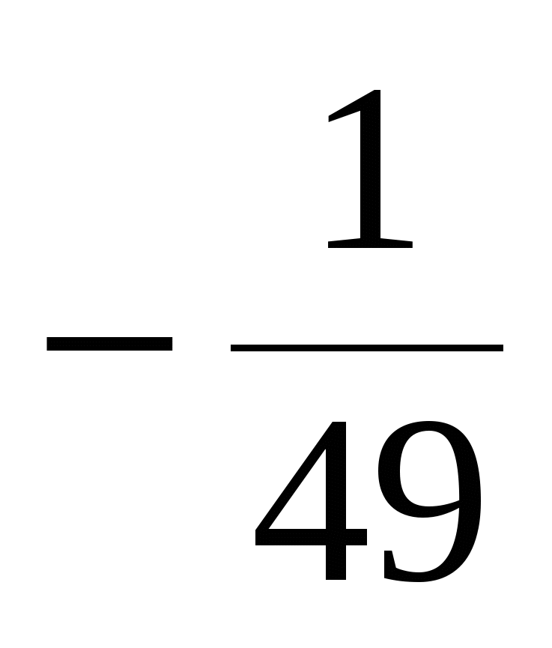; –1

- Ребята, какие числа, мы оставили? (0, и числа со знаком минус). Итак, вы догадываетесь о чем мы сегодня будем говорить? Как назовем тему урока?

**-**Ребята, какое время года сейчас? Чем отличается погода летом и зимой? А как узнать, насколько тепло или холодно на улице ? С помощью какого прибора? Как расположены числа на нем?

2. Работа по учебнику.

а) Какую температуру показывает термометр на рис.28? (70);

б) Если температура понизится на 40, сколько градусов покажет термометр? (30);

в) А если понизится на 70, то термометр покажет? (00);

г) Если же понизится на 80, то на термометре мы увидим…(-10).

3. Но как мы запишем с помощью натуральных чисел и нуля результат вычитания 7-8 ?

**3. Изучение нового материала.**

В натуральном ряду это невозможно. Поэтому возникает необходимость расширить ряд чисел.

1.Расширение понятия числа.

Итак, запишем натуральный ряд чисел: 1,2,3,4,5,6,7,8,9,10,……..(N).

Добавим к натуральному ряду число 0 –получим ряд целых неотрицательных чисел: 0,1,2,3,4,5,6,7,8,9,10,11,…(Z+).

Чтобы действие 7-8 стало выполнимым, расширим ряд неотрицательных целых чисел: ….,-5,-4,-3,-2,-1,0,1,2,3,4,5,6,7, … .Полученный ряд чисел называют рядом целых чисел (Z).

2. Практическая работа.

А) Начертите горизонтальную прямую, укажите направление;

Б) Отметьте на ней точку О (примерно посередине).

Будем называть эту точку *начало отсчёта;*

В)Выберите единичный отрезок (одну или две клетки)

и отложите вправо и влево от начала отсчета несколько единичных отрезков;

Г)Под каждой точкой подпишите соответствующее число.

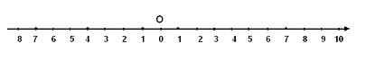

Чем неудобна эта шкала? (Одно и то же число стоит под двумя разными точками)

Как выйти из этого затруднения?

В математике принято правило: числа, которые идут влево от начала отсчета, записывают со знаком минус , а у чисел, идущих вправо от начала отсчета --можно плюс опустить.

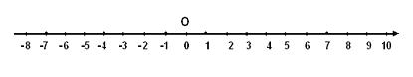

3. Понятие координатной прямой.

Итак, справа от нуля расположены натуральные или целые положительные числа. Слева от нуля---целые отрицательные. Число 0 не является ни положительным, ни отрицательным.

Итак, прямая, с выбранным на ней началом отсчета, единичным отрезком и направлением называется координатной прямой (числовой осью).

Числовую ось обычно располагают горизонтально или вертикально. Если координатная прямая расположена вертикально, то направление вверх от начала отсчёта обычно считают положительным, а вниз от начала отсчёта — отрицательным. Стрелкой указывают положительное направление.

4. Примеры.

Как вы думаете, где в жизни, на практике используются отрицательные числа? Приведите примеры.

Да, отрицательные числа используют для обозначения различных величин, таких как: температура (ниже нуля), расход — то есть отрицательный доход, глубина — отрицательная высота и другие.

**4. Закрепление нового материала.**

1.Фронтальный опрос учащихся:

--как получить ряд целых чисел?;

--как называют числа, расположенные справа от 0?;

--как называют числа, расположенные слева от 0?;

--чем является число 0?.

2.Игра «Угадай-ка».

Учитель показывает учащимся поочередно карточки с целыми числами. Учащиеся угадывают, как они расположены (справа или слева от нуля), какие они—положительные или отрицательные.

3.Физкультминутка.

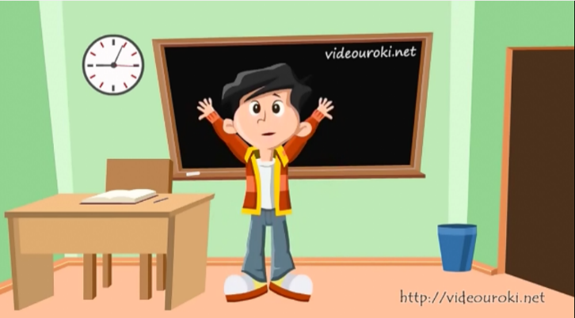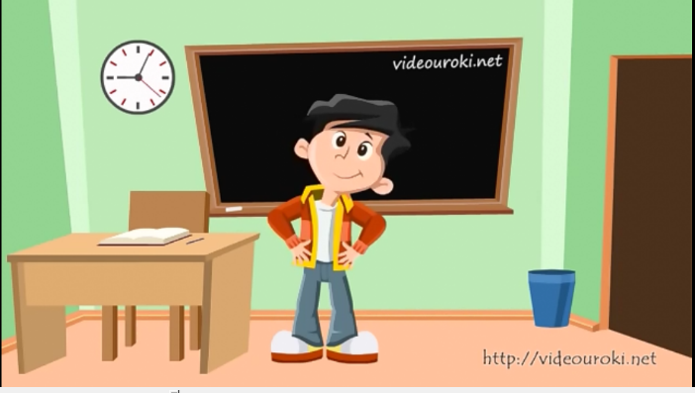

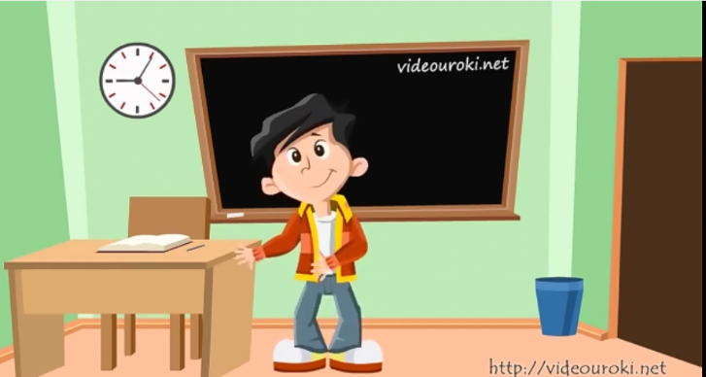

4.Математический диктант с взаимопроверкой .

Используя знаки «+» и «--« запишите:

1)30 тепла; 2)70 мороза; 3)150 выше нуля; 4) 260 тепла; 5)90ниже нуля; 6)110 выше нуля; 7)00; 8)Самое низкое место поверхности суши – побережье Мертвого моря 402 м; 9)Самый высокий действующий вулкан – Килиманджаро 5895 м; 10)Самое древнее и самое глубокое озеро – Байкал 1620 м; 11)Самая низкая отметка на территории России – Прикаспийская низменность 28 м; 12)выигрыш 10 очков; 13)расход 2354 рубля.

5.Работа по группам (раздается материал с заданиями)

1)Сколько целых чисел расположено правее числа 3, но левее числа 15?а)18;б)15;в) таких чисел нет; г) другой ответ;

2)Сколько целых чисел расположено правее числа -5, но левее числа 14?а)17;б)19;в)15;г) другой ответ;

3)Кузнечик может прыгнуть с любого целого числа на соседнее. Какое наименьшее количество прыжков ему надо совершить, чтобы с числа -5 попасть на число 17?а)23;б)22;в)21;г)другой ответ.

6. Решение задач на вычисления с помощью ряда целых чисел.

а)Вывешивается термометр из картона и предлагается задача:

Температура воздуха вечером составляла 20 тепла, а к 6 ч утра она понизилась на 50. Какой стала температура воздуха в 6 ч утра?

Ответ:-30.

б) Работа с проектором

Вычислите с помощью ряда целых чисел на координатной прямой (на экране):

а)-3+2 …,-5,-4,-3,-2,-1,0,1,2,3,4,5,…;

б)2-4 …,-4,-3,-2,-1,0,1,2,3,4,5,…;

в)4-4 …,-3,-2,-1,0,1,2,3,4,5,…;

г)-7+5 …,-8,-7,-6,-5,-4,-3,-2,-1,0,1,2,….

7.Математическая сказка «Оценка».

На аккуратно начерченной числовой прямой собрались на совещание разные числа: положительные, отрицательные и число нуль. Председателем единогласно был избран нуль. Он и стал первым держать речь: «Уважаемые числа! Мы собрались здесь для того, чтобы произвести оценку нашим действиям. Я должен отметить, хотя может это и нескромно, что от меня ведется отсчет всех чисел, поэтому я и буду давать вам оценку. Справа от меня расположены числа положительные. Ничего отрицательного о них не скажешь. Слева--- числа отрицательные. Да, в жизни плохо быть отрицательным, но нам в математике часто без них не получить положительный ответ. Всяческого одобрения заслуживает модуль, который всегда неотрицательный».

Сидят теперь числа и раздумывают: «А что стоит оценка нуля?».

**5. Постановка домашнего задания.**

1.Придумать свою сказку по теме;

2.Выписать с Интернета, либо из газет температуру воздуха в десяти городах России дневную и ночную из разных регионов;

3.№205, №206.

**6. Подведение итогов урока :**

1.Выводы,суждения;

2.Оценивание учащихся.

**7. Рефлексия.**

Ребята, выбирают начало фразы из экрана на доске :

сегодня я узнал…

было интересно…

было трудно…

я понял, что…

теперь я могу…

я научился…

у меня получилось …

я смог…

я попробую…

меня удивило…

урок дал мне для жизни…